全志H618安装QT环境
作者：王川 日期：2025年10月20日

1. 安装Ubuntu22.04虚拟环境

1.1下载文件镜像
镜像下载地址为：
Index of /ubuntu-releases/22.04.5/ | 清华大学开源软件镜像站 | Tsinghua Open Source Mirror
点击，进行下载：

1.2 新建VMware Workstation虚拟机
参考文献：
最新VMware安装Ubuntu虚拟机教程，图文详细，附所需资源分享链接_onepanel-CSDN博客

1.3 安装中文输入法
Ubuntu中文设置与安装中文输入法（超详细）_ubuntu中文输入法安装-CSDN博客

2.在Ubuntu22.04其他环境配置（非QT）

2.0 解决UbuntuVi方向键[A [B [C [D问题解决
Ubuntu Vi方向键[A [B [C [D问题解决_vi a b c d-CSDN博客

2.1Ubuntu和 Windows文件互传
需要下载filezilla软件
参考文献：正点原子驱动开发指南4.1小节《Ubuntu 和 Windows文件互传》

2.2在Ubuntu主机安装交叉编译环境
执行指令安装：
sudo apt install gcc-aarch64-linux-gnu g++-aarch64-linux-gnu
执行指令查看是否安装：
aarch64-linux-gnu-gcc --version

2.3 Ubuntu向开发板传输数据，执行应用文件
- 使用sd卡传输文件，插上就能够使用。
- 一般文件路径为：\media\cat\10BF-D3D5
- 可以使用指令：lsblk查看挂载路径
- 使用可执行文件时，先从sd卡复制到~目录下，在添加权限:
chmod +x ~/hello 即3.在Ubuntu22.04环境下，安装QT

3. 在H618下配置qt环境

3.1 交叉编译准备
参考2.2

3.2 qt软件准备
使用正点原子提供的qt安装包

3.3 qt软件安装与环境配置
- 参考正点原子qt学习教程
- 参考野火鲁班猫全志学习教程(主要参考这个)
3. Qt程序编译 — [野火]嵌入式Qt应用开发实战指南—基于LubanCat-RK开发板 文档

4. 验证
通过前面的环境配置，能够通过交叉编译生成在H618上运行的应用文件，我们需要在带有界面的终端上运行这个文件：
./test
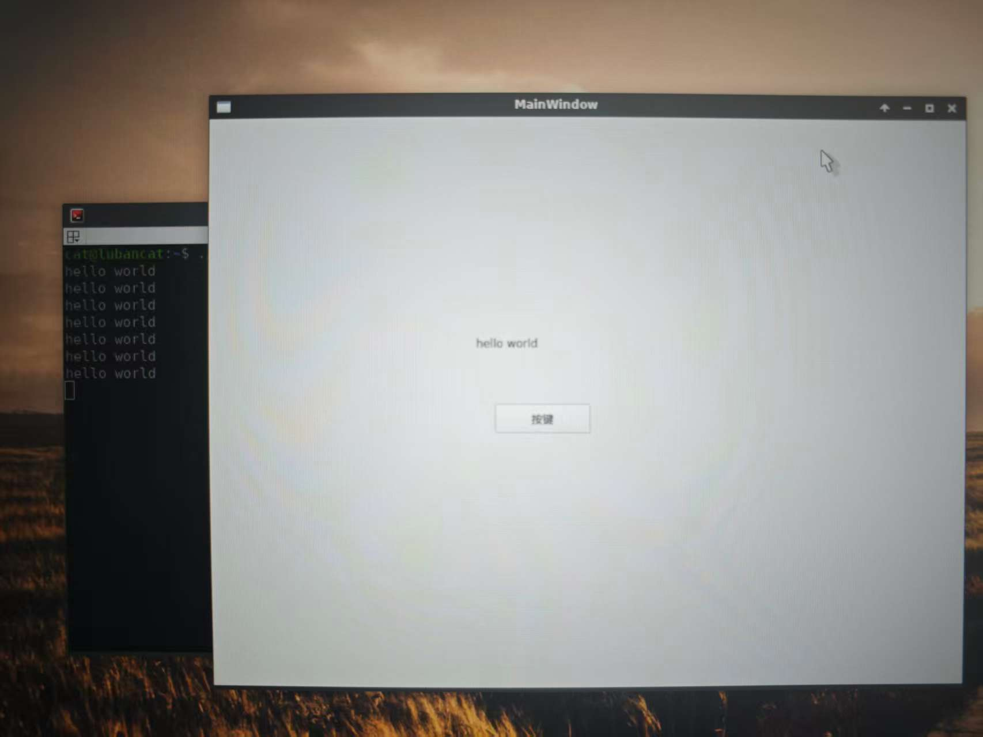
实验效果，按下按键，终端打印“hello world”。

